**Guide d’installation**

**QuizChamp**

Lucas Montion

Do Khoa

Eusèbe Hangi Kisoni

Hermann Landry

5 mars 2023

<https://scribehow.com/shared/How_to_Clone_and_Download_a_GitLab_Project___MAcidJhRQmQ2WNquM_LKw>

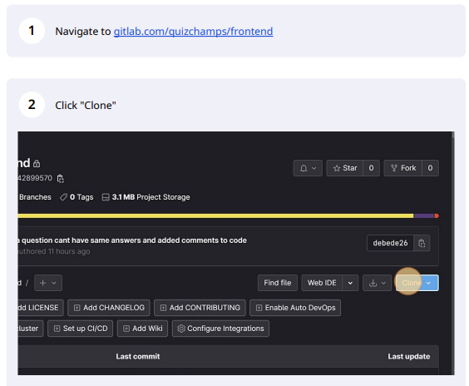

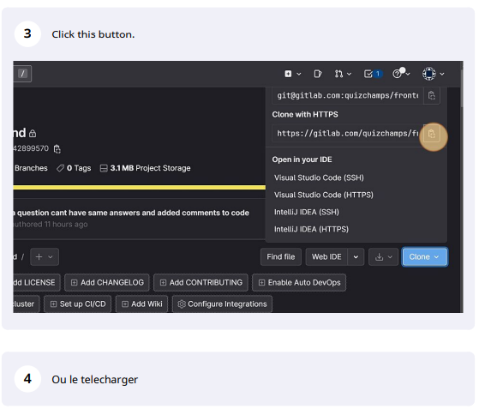

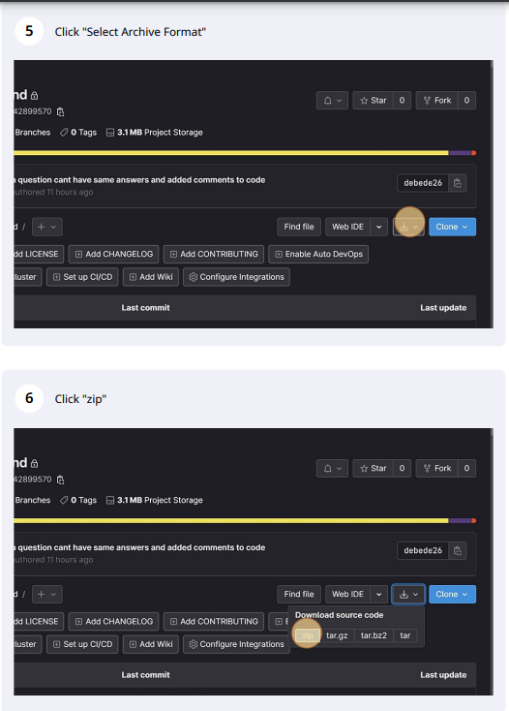

Dans le BackEnd----------------------------------------------------------

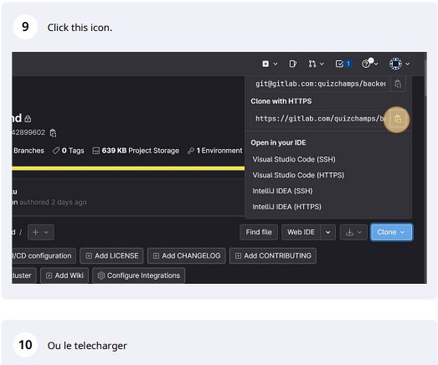

# Après avoir cloner les dossiers

1. Cloner ou télécharger les fichiers depuis un référentiel de code source à l'aide de Visual Studio Code ou toute autre plateforme qui peut exécuter Node.js et NPM.
2. Vérifier si les modules Node.js et NPM sont à jour en exécutant les commandes suivantes dans la ligne de commande :
   * Pour Node.js : node --version
   * Pour NPM : npm --version

Si ces modules ne sont pas installés, il est recommandé de les télécharger depuis la page officielle de Node.js et NPM

<https://docs.npmjs.com/downloading-and-installing-node-js-and-npm>.

1. Accéder au Frontend et au Backend en utilisant la commande "cd" suivie du chemin d'accès au frontend ou au backend.
2. Installer les dépendances nécessaires pour chaque projet en exécutant la commande "npm i" dans chaque chemin.

Si des problèmes sont rencontrés lors de l'installation de certains packages, il est possible de forcer l'installation en utilisant la commande "npm install --force".

1. Lancer le serveur de développement du Frontend en exécutant la commande "npm run dev".
2. Ensuite, vérifiez et modifiez si nécessaire le lien affiché pour qu'il ressemble à ceci : http://localhost:port.
3. Démarrer le serveur du Backend en exécutant la commande "nodemon app.js".
4. Après ces étapes, l'application est prête à être utilisée.